TRABAJEMOS EN LA CASA 4º CIENCIAS SOCIALES
Objetivo de la clase:
Reconocer latitudes en un planisferio, utilizando paralelos como referencia reconociendo la importancia para la ubicación espacial en nuestro planeta.
Habilidad de la asignatura:
Ubicación espacial

PARALELOS Y LATITUD
Ahora que ya conoces los paralelos, vamos a conocer la Latitud que te permite saber si un punto de la superficie terrestre está hacia el norte o hacia el sur, teniendo como referencia el paralelo principal que es la línea del Ecuador.
La latitud puede ser norte o sur dependiendo del hemisferio en que se encuentre el lugar que quiero ubicar. Si se encuentra justo en la línea del ecuador su latitud será de 0º.
La mayor latitud que se puede tener en un hemisferio es de 90º y corresponde a los `polos.
La latitud nos ayudará más adelante a distinguir las zonas climáticas a las que pertenecen los lugares de la Tierra.
Te invitamos a realizar algunas actividades con los temas del objetivo de la clase:
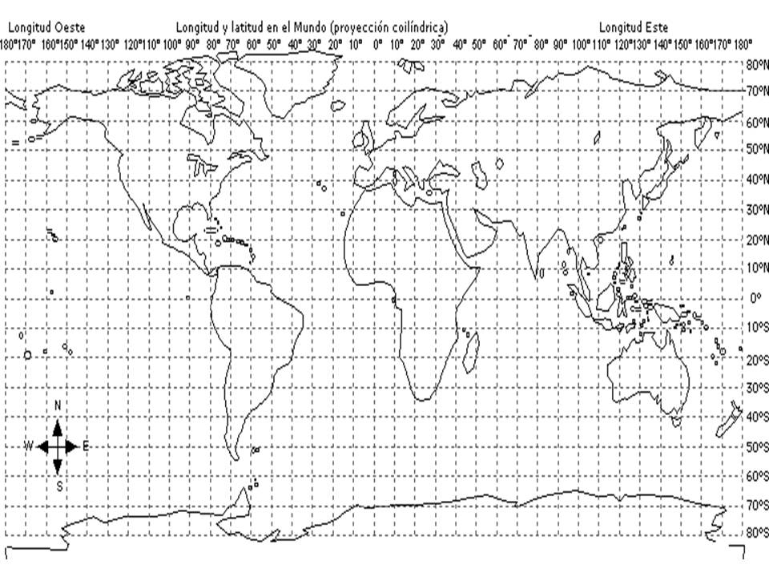
- Observa el planisferio y marca con rojo el paralelo principal: la línea del ecuador.
EUROPA
ANTÁRTICA
AMERICA DEL NORTE
AMERICA DEL SUR
ASIA
ÁFRICA
Fíjate en los números a la derecha del planisferio
OCEANÍA
- Completa la latitud de cada uno de los continentes, recuerda usar la línea del ecuador como referencia

América: __________________________________
Europa: ___________________________________
África: ____________________________________
Asia: ______________________________________
Oceanía: ___________________________________
Antártica: __________________________________

- ¿Qué continentes tienen ambas latitudes?
________________________________________

Explica por qué ocurre esa situación:
_____________________________________________________________________________________________________________________________________________________________________________________________________________________

- Observa el planisferio y responde:

¿Qué continentes atraviesa el paralelo 50º norte?
__________________________________________________________________________

¿Qué continentes atraviesa el paralelo 20º sur?
__________________________________________________________________________

- Para recordar algunos conceptos, te invitamos a que observes los siguientes videos:

https://www.youtube.com/watch?v=xPF6V7Iisas
https://www.youtube.com/watch?v=MmgsSD1am9w (hasta el minuto 5:39)

- Transferencia a la vida:
¿Para qué sirve ubicarnos en el espacio geográfico, ya sea cercano (planos) o lejano (planisferios)? ¿Qué te hace decir eso?
____________________________________________________________________________________________________________________________________________________________________________________________________________________________________________________________________________________________________________________________________

- Para terminar, te invitamos a que con las llaves del pensamiento puedas crear alguna pregunta que te hayan surgido con el tema de la latitud y así para poder compartirla el día que nos encontremos nuevamente en el colegio.

